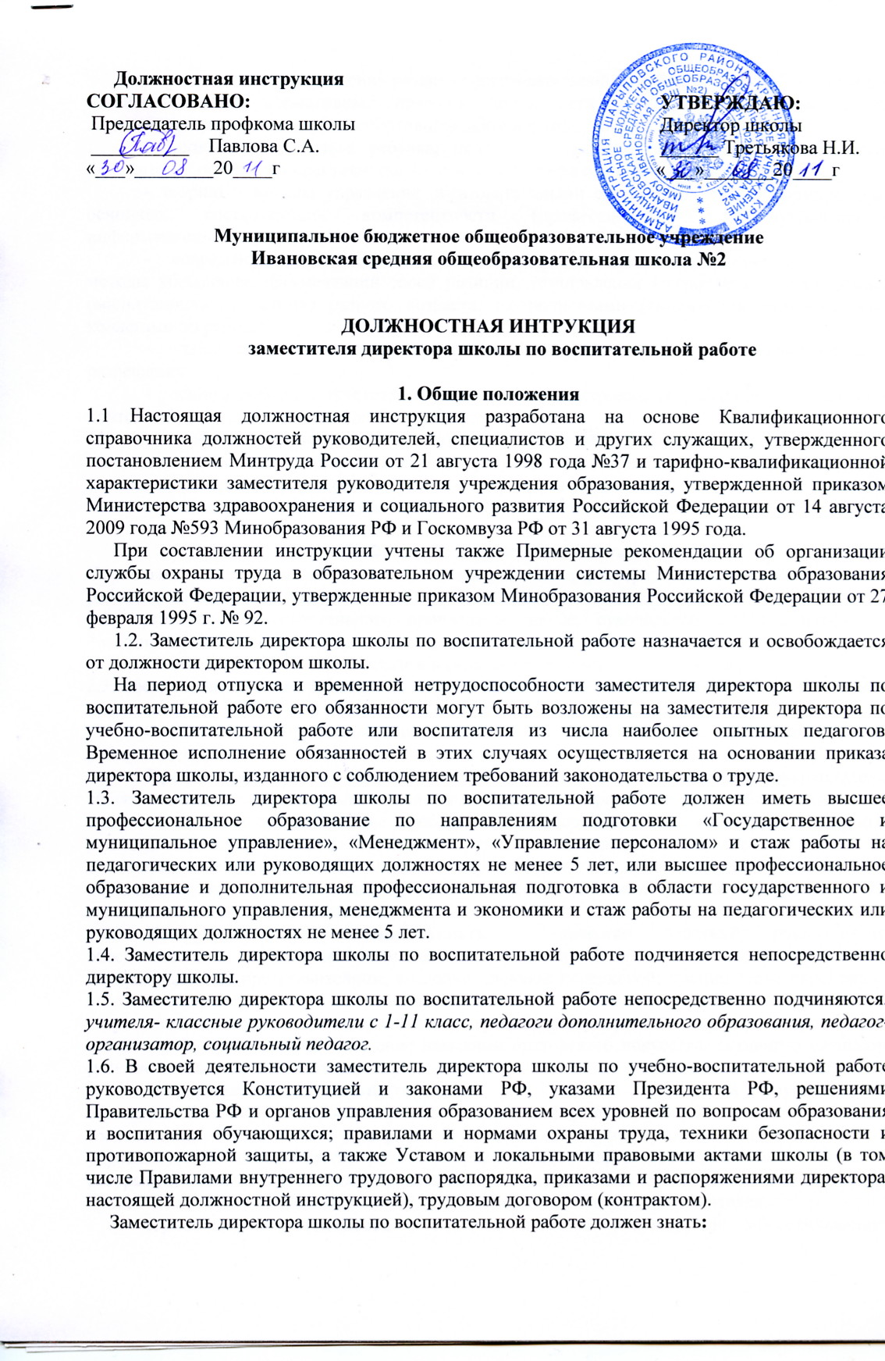
- приоритетные направления развития образовательной системы Российской Федерации; законы и иные нормативные правовые акты, регламентирующие образовательную, воспитательную, физкультурно-спортивную деятельность;
- Конвенцию о правах ребенка; педагогику; достижения современной психолого-педагогической науки и практики; психологию; основы физиологии, гигиены;
- теорию и методы управления образовательными системами; методы формирования основных составляющих компетентности (профессиональной, коммуникативной, информационной, правовой);
- современные педагогические технологии, реализации компетентностного подхода; методы убеждения, аргументации своей позиции, установления контактов с обучающимися (воспитанниками, детьми) разного возраста, их родителями (лицами, их заменяющими), коллегами по работе;
- технологии диагностики причин конфликтных ситуаций, их профилактики и разрешения;
- основы работы с текстовыми редакторами, электронными таблицами, электронной почтой и браузерами, мультимедийным оборудованием;
- основы экономики, социологии; гражданское, административное, трудовое, законодательство в части, касающейся регулирования деятельности образовательных учреждений и органов управления образованием различных уровней;
- основы менеджмента, управления персоналом; основы управления проектами.

2. Функции и компетентности.
Основными направлениями деятельности заместителя директора школы по воспитательной работе являются:
2.1. организация воспитательного процесса в школе, руководство им и контроль за функционированием и развитием этого процесса;
2.2. методическое руководство педагогическим коллективом;
2.3. обеспечение режима соблюдения норм и правил техники безопасности в воспитательном процессе.
Основными компетентностями заместителя директора школы по воспитательной работе являются:
Профессиональная компетентность – качество действий руководителя, обеспечивающих своевременное и оптимальное решение управленческих проблем и типичных профессиональных задач; видение проблем и их преодоление; нахождение нестандартных решений задач; гибкость и готовность принимать происходящие изменения, умение их инициировать и управлять ими; владение современными технологиями управления качеством образования, коллективом; владение проектными технологиями; умение видеть, развивать возможности и ресурсы работников.
Коммуникативная компетентность – качество действий руководителя, обеспечивающих эффективное взаимодействие с различными организациями, органами власти и управления, их представителями; владение деловой перепиской; умение вести переговоры, выполнять представительские функции, общаться с коллегами по работе; способность разрешения напряженных и конфликтных ситуаций, стимулирования партнера к прояснению его позиций, предложений; владение навыками ораторского искусства, активного слушания (умение слышать и понимать партнера), аргументации и убеждения, мотивации подчиненных.
Информационная компетентность – качество действий руководителя, обеспечивающих эффективное восприятие и оценку информации, отбор и синтез информации в соответствии с системой приоритетов; использование информационных технологий в управленческой деятельности, работа с различными информационными источниками и ресурсами, позволяющими проектировать решение управленческих, педагогических проблем и практических задач, ведение школьной документации на электронных носителях.
Правовая компетентность – качество действий руководителя, обеспечивающих эффективное использование в управленческой деятельности законодательных и иных нормативных правовых документов органов власти; разработку локальных нормативных правовых актов; принятие управленческих решений в рамках существующей законодательной базы.

3. Должностные обязанности
Заместитель директора школы по воспитательной работе выполняет следующие должностные обязанности:
  - Организует текущее и перспективное планирование внеклассной и внешкольной воспитательной работы с обучающимися и ее проведение, в т.ч.:
- организует и контролирует проведение внеурочной деятельности при введении ФГОС НОО нового поколения;
- организует разработку и контроль за реализацией Программы духовно-нравственного развития, воспитания обучающихся на ступени начального общего образования по ФГОС;
- организует разработку и контроль за реализацией Программы формирования культуры здорового и безопасного образа жизни по ФГОС НОО
  - Координирует работу классных руководителей, воспитателей, педагогов дополнительного образования, других педагогических и иных работников, а также разработку учебно-методической и иной документации в области воспитания, необходимой для деятельности образовательного учреждения.
  - Обеспечивает использование и совершенствование методов организации воспитательного процесса и современных образовательных технологий, в том числе дистанционных.
  - Осуществляет контроль за качеством воспитательного процесса, объективностью оценки результатов образовательной деятельности обучающихся, работой кружков и факультативов, обеспечением уровня подготовки обучающихся, соответствующего требованиям федерального государственного образовательного стандарта, федеральных государственных требований в области воспитания.
  - Организует просветительскую работу для родителей (лиц, их заменяющих). Оказывает помощь педагогическим работникам в освоении и разработке инновационных программ и технологий.
  - Организует учебно-воспитательную, методическую и аттестационную деятельность.
  - Составляет расписание внеурочных занятий и других видов учебной деятельности.
  - Обеспечивает своевременное составление, утверждение, представление отчетной документации.
  - Оказывает помощь обучающимся (воспитанникам, детям) в проведении культурно-просветительских и оздоровительных мероприятий.
  - Осуществляет комплектование и принимает меры по сохранению контингента обучающихся (воспитанников, детей) в кружках.
  - Участвует в подборе и расстановке педагогических кадров, организует повышение их квалификации и профессионального мастерства.
  - Вносит предложения по совершенствованию образовательного процесса и управления образовательным учреждением, организует проведение и участвует в работе педагогического совета школы;
  - Принимает участие в подготовке и проведении аттестации педагогических и других работников образовательного учреждения.
3.14. Координирует работу воспитателей, классных воспитателей, старшего вожатого и других непосредственно подчиненных работников;
3.15. Осуществляет систематический контроль за качеством воспитательного процесса, работой кружков, групп продленного дня и проведением внешкольных мероприятий; посещает внеклассные и внешкольные мероприятия, занятия кружков и групп продленного дня (не менее 180 часов в учебный год), анализирует их форму и содержание, доводит результаты анализа до сведения педагогов;
3.16. Оказывает помощь педагогическим работникам в освоении и разработке инновационных воспитательных программ и технологий;
3.17. Совместно с заместителем директора школы по учебно-воспитательной работе составляет расписание занятий групп продленного дня и других видов воспитательной и культурно-досуговой деятельности; обеспечивает своевременную и качественную замену временно отсутствующих воспитателей и других непосредственно подчиненных педагогов;
3.18. Контролирует соблюдение обучающимися Устава и Правил для учащихся школы;
3.19. Вносит предложения по совершенствованию воспитательного процесса, участвует в работе педагогического совета школы;
3.20. Ведет, подписывает и передает директору школы табель учета рабочего времени непосредственно подчиненных ему педагогов и учебно-вспомогательного состава;
3.21. Принимает меры к пополнению библиотеки учебно-методической и художественной литературой, журналами и газетами по профилю своей работы;
3.22. Обеспечивает выполнение классными воспитателями, воспитателями, другими непосредственно подчиненными работниками возложенных на них обязанностей по обеспечению безопасности жизнедеятельности обучающихся; организует воспитательную работы, добровольный общественно полезный труд обучающихся в строгом соответствии с нормами и правилами охраны труда;
3.23. Участвует в проведении административно-общественного контроля по вопросам обеспечения безопасности жизнедеятельности, в расследовании несчастных случаев, происшедших с работниками, обучающимися;
3.24. Инструктирует непосредственно подчиненных работников по вопросам охраны труда, техники безопасности, производственной санитарии и пожарной безопасности с оформлением соответствующей документации; составляет инструкции по технике безопасности для школьных кружков.
3.25. Контролирует соблюдение и принимает меры по выполнению санитарно-гигиенических норм, требований, правил по охране труда, пожарной безопасности при проведении воспитательных мероприятий и работ вне образовательного учреждения с обучающимися.
3.26. Организует с обучающимися и их родителями (лицами, их заменяющими) мероприятия по предупреждению травматизма, дорожно-транспортных происшествий, несчастных случаев, происходящих на улице, воде и т.д., организует вовлечение родителей в проведение воспитательной работы с обучающимися, содействует созданию комплексной системы воспитания;
3.27. Устанавливает и поддерживает связи школы с учреждениями дополнительного образования детей, другими организациями для совместной деятельности по внешкольному воспитанию;
4. Права
Заместитель директора школы по воспитательной работе имеет право в пределах своей компетенции:
4.1. проверять работу непосредственно подчиненных работников;
присутствовать на проводимых ими занятиях и мероприятиях; давать им обязательные для исполнения распоряжения (без права делать замечания во время проведения занятий и других мероприятий);
4.2. привлекать к дисциплинарной ответственности обучающихся за проступки, дезорганизующие воспитательный процесс, в порядке, установленном Уставом школы Правилами о поощрениях и взысканиях;
4.3. вносить в необходимых случаях временные изменения в расписание занятий кружков и групп продленного дня, спортивных секций и т.п., отменять занятия, временно объединять группы для проведения совместных занятий;
4.4. затребовать у работников необходимые сведения, документы, объяснения;
5. Ответственность
5.1. За неисполнение или ненадлежащее исполнение без уважительных причин Устава и Правил внутреннего трудового распорядка школы, законных распоряжений директора школы и иных локальных нормативных актов, должностных обязанностей, установленных настоящей Инструкцией, в том числе за неиспользование предоставленных прав, заместитель директора школы по воспитательной работе несет дисциплинарную ответственность в порядке, определенном трудовым законодательством. За грубое нарушение трудовых обязанностей в качестве дисциплинарного наказания может быть применено увольнение.
5.2. За применение, в том числе однократное, методов воспитания, связанных с физическим и (или) психическим насилием над личностью обучающегося, а также совершение иного аморального проступка заместитель директора школы по воспитательной работе может быть освобожден от занимаемой должности в соответствии с трудовым законодательством и Законом Российской Федерации «Об образовании». Увольнение за данный проступок не является мерой дисциплинарной ответственности.
5.3. За нарушение правил пожарной безопасности, охраны труда, санитарно-гигиенических правил организации учебно-воспитательного процесса заместитель директора школы по воспитательной работе привлекается к административной ответственности в порядке и в случаях, предусмотренных административным законодательством.
5.4. За виновное причинение школе или участникам образовательного процесса ущерба в связи с исполнением (неисполнение) своих должностных обязанностей заместитель директора школы по воспитательной работе несет материальную ответственность в порядке и в пределах, установленных трудовым и (или) гражданским законодательством.
6. Взаимоотношения. Связи по должности
Заместитель директора школы по воспитательной работе:
6.1. работает в режиме ненормированного рабочего дня по графику, составленному исходя из 40-часовой рабочей недели и утвержденному директором школы;
6.2. самостоятельно планирует свою работу на каждый учебный год и каждую учебную четверть. План работы утверждается директором школы не позднее пяти дней с начала планируемого периода;
6.3. представляет директору письменный отчет о своей деятельности объемом не более пяти машинописных страниц в течение 10 дней по окончании каждой учебной четверти;
6.4. получает от директора школы информацию нормативно-правового и организационно-методического характера, знакомится под расписку с соответствующими документами;
6.5. визирует приказы директора школы по вопросам организации воспитательной работы;
6.6. систематически обменивается информацией по вопросам, входящим в его компетенцию, с администрацией и педагогическими работниками школы;
6.7. исполняет обязанности заместителя директора школы по учебно-воспитательной работе в период его временного отсутствия (отпуск, болезнь и т.п.). Исполнение обязанностей осуществляется в соответствии с законодательством о труде на основании приказа директора школы;
6.8. ___________________________________.

С инструкцией ознакомлен(а): __________ _________________
(подпись) (расшифровка подписи)

